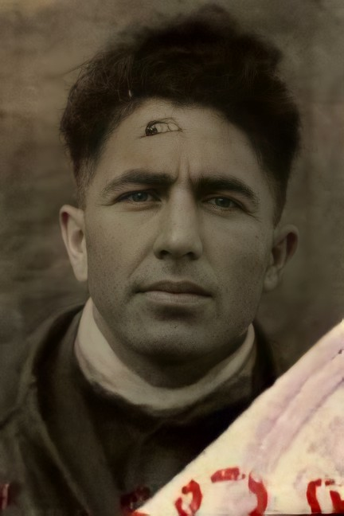
Памяти наших отцов и старших
братьев, памяти вечно
молодых
солдат и офицеров
Советской
Армии, павших на фронтах
Великой Отечественной
войны.

Девятого мая 2021 года будет 76 лет победы в Великой Отечественной войне. С каждым годом это событие уходит все дальше и дальше от нас. Но, не смотря на это, мы не должны забывать о героях, которые самоотверженно шли на войну и готовы были отдать свою жизнь за мирное небо над нашей головой. Ведь боль и утраты войны не обошли стороной ни одну семью.
Одним из таких героев был мой дедушка – Хамедов Ильяс Джамалович. Я с гордостью могу рассказать о том, какой огромный вклад он внес в приближение нашей победы.
Мой дедушка родился 15 января 1921 года в республике Азербайджан, в селе Муджук. На момент начала войны ему было 20 лет и он, окончив военное училище, добровольцем пошел на войну 29 июня 1941 года. Он сразу решил, что будет защищать свою Родину от немецких захватчиков. И я хочу рассказать о его боевом пути, отважных поступках и умении не терять силы духа.
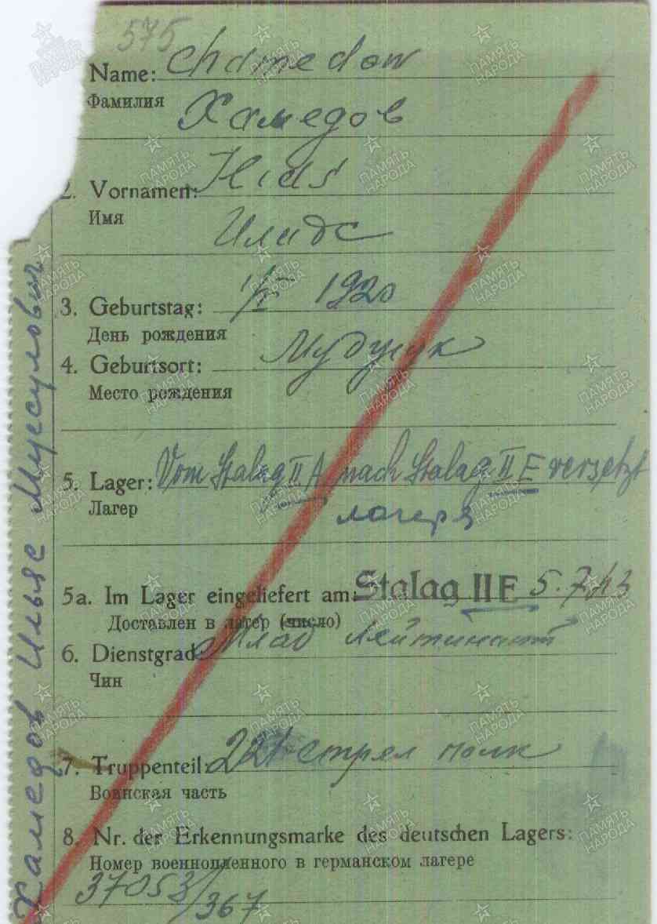
В 1941 году было очень сложно воевать и обороняться, ведь все случилось очень неожиданно для всех. В то время немецкие войска захватывали одну территорию за другой.
В результате таких сложных боев мой дедушка попал в плен. Целых два года он провел в концлагерях на территории Чехословакии. Это было мучительное время для него. Часто бывало такое, что там не кормили, заставляли много работать и постоянно допрашивали о расположении наших войск. Пленных избивали, издевались над ними, убивали их. Его не покидали мысли о том, что он может больше не увидится со своей семьей. Ему казалось, что он не сможет выжить в таких ужасных условиях.
Но, к огромному счастью, мой дедушка был освобожден из плена и вернулся в ряды Советской Армии. И снова он начал отважно защищать свою Родину от фашистов. Шрамы от ранений, полученных на войне, остались с ним на всю жизнь.

По окончанию войны, он дослужился до звания младшего лейтенанта.
Когда Советский союз одержал окончательную победу над военными силами нацистской Германии, дедушка вернулся домой, где его ждали родители и вся семья.
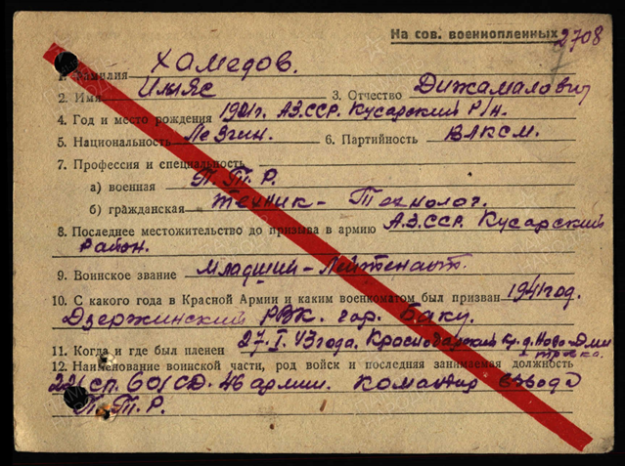
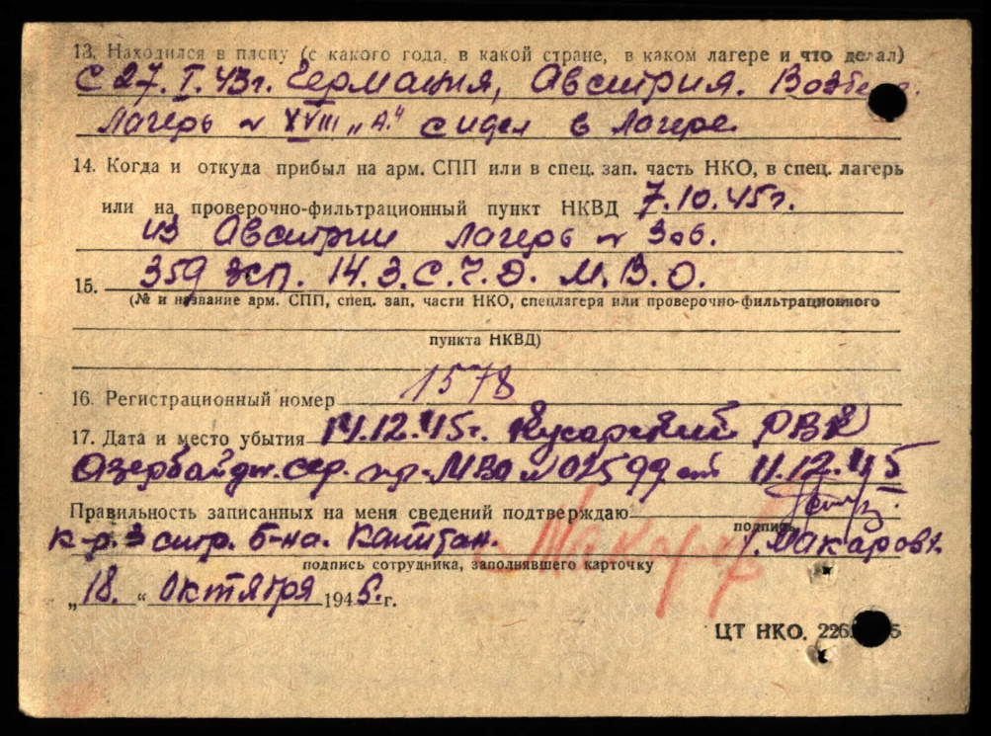

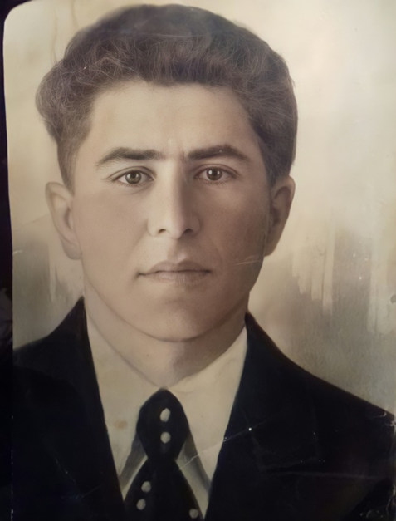
После войны мой дед окончил институт рыбного хозяйства. После чего женился на моей бабушке. У них родились два сына: старший мой дядя Мурад, а младший Алмас – мой папа. Папа рассказывал о том, что дедушка был очень сдержанным человеком, но когда речь заходила о войне и о его товарищах, которые погибли там, только тогда он мог расплакаться. Он говорил, что после войны его жизнь разделилась на до и после, начал относится ко всему серьезней. И долгое время дедушка не мог поверить в то, что все закончилось, что все позади.
30 апреля 1988 в возрасте 67 лет дед умер, так как травмы, полученные на Великой Отечественной войне, сделали свое дело. Болезнь взяла вверх и его сердце не выдержало. Но умер он, честно выполнив долг перед своей Родиной. Папа рассказывал, что семья очень тяжело перенесла смерть деда Ильяса.
У дедушки было множество наград, полученных на войне.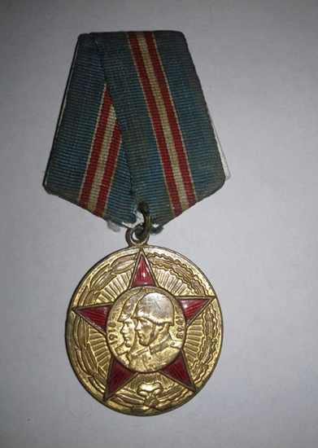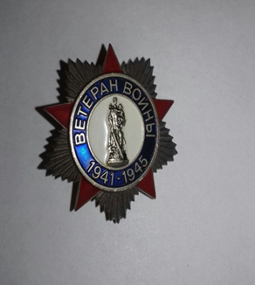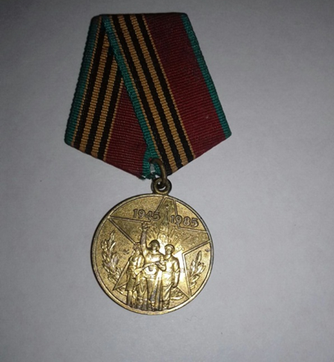

В настоящее время, чтобы почтить память героя нашей семьи, мы участвуем в такой акции, как «Бессмертный полк», которая проходит 9 мая.
Я очень горжусь тем, каким человеком был мой дед – сильным и самоотверженным.
Мы в неоплатном долгу перед ветеранами, которые сделали все, что в их силах, чтобы мы могли жить спокойно.
